**мІНІСТЕРСТВО ОСВІТИ І НАУКИ УКРАЇНИ**

**нАЦІОНАЛЬНИЙ УНІВЕРСИТЕТ «лЬВІВСЬКА ПОЛІТЕХНІКА»**

**ІНСТИТУТ КОМП’ЮТЕРНИХ НАУК ТА ІНОРМАЦІЙНИХ ТЕХНОЛОГІЙ**

**Кафедра ІСМ**

|  |
| --- |
|  |



**ЗВІТ**

**Про виконання лабораторної роботи № 7.2**

**« Опрацювання багатовимірних масивів ітераційним і рекурсивним способами»**

**З дисципліни**

**«Алгоритмізація та програмування»**

**Студентки групи ІТ-11**

**Проців Роксолани Василівни**

**Прийняв доцент**

**Григорович В. Г.**

**Умова завдання:**

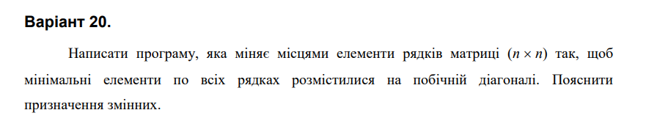

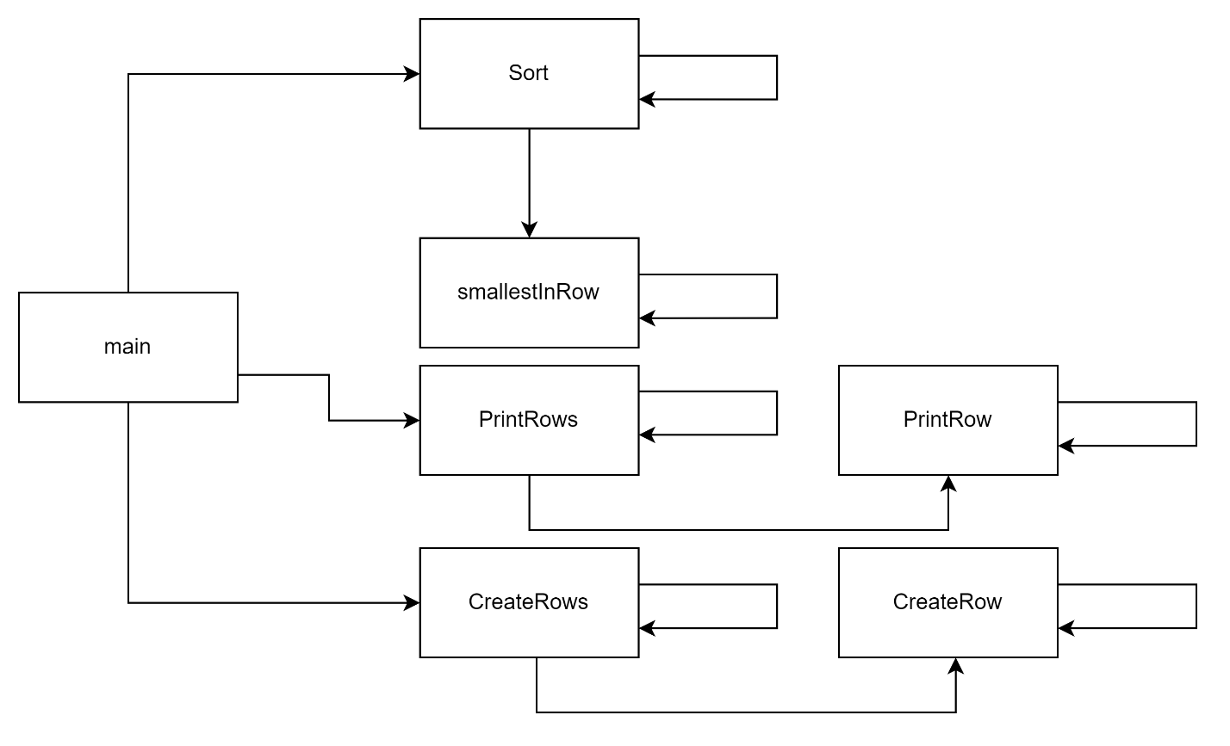

// Lab_7_2_2.cpp

// < Проців Роксолана >

// Лабораторна робота № 7.2.2)

// Опрацювання багатовимірних масивів рекурсивними способами.

// Варіант 20

#include <iostream>

#include <iomanip>

#include <time.h>

using namespace std;

void CreateRow(int** a, const int rowNo, const int N, const int Low, const int High, int colNo)

{

a[rowNo][colNo] = Low + rand() % (High - Low + 1);

if (colNo < N - 1)

CreateRow(a, rowNo, N, Low, High, colNo + 1);

}

void CreateRows(int** a, const int N, const int Low, const int High, int rowNo)

{

CreateRow(a, rowNo, N, Low, High, 0);

if (rowNo < N - 1)

CreateRows(a, N, Low, High, rowNo + 1);

}

void PrintRow(int** a, const int rowNo, const int N, int colNo)

{

cout << setw(4) << a[rowNo][colNo];

if (colNo < N - 1)

PrintRow(a, rowNo, N, colNo + 1);

else

cout << endl;

}

void PrintRows(int** a, const int N, int rowNo)

{

PrintRow(a, rowNo, N, 0);

if (rowNo < N - 1)

PrintRows(a, N, rowNo + 1);

else

cout << endl;

}

int smallestInRow(int* a, const int N, int index, int min, int i)

{

if (i >= N)

return index;

else

if (a[i] < min) {

index = i;

min = a[i];

}

return smallestInRow(a, N, index, min, i + 1);

}

void Sort(int** a, const int N, int i)

{

int tmp;

int index = smallestInRow(a[i], N,0, a[i][0], 0);

tmp = a[i][index];

a[i][index] = a[i][N - 1 - i];

a[i][N - 1 - i] = tmp;

if (i < N - 1)

Sort(a, N, i + 1);

}

int main()

{

srand((unsigned)time(NULL));

int N;

cout << "N = "; cin >> N;

cout << endl;

int** a = new int* [N];

for (int i = 0; i < N; i++)

a[i] = new int[N];

int Low = 7, High = 65;

CreateRows(a, N, Low, High, 0);

PrintRows(a, N, 0);

cout << " Modified matrix :\n\n";

Sort(a, N, 0);

PrintRows(a, N,0);

for (int i = 0; i < N; i++)

delete[] a[i];

delete[] a;

return 0;

}

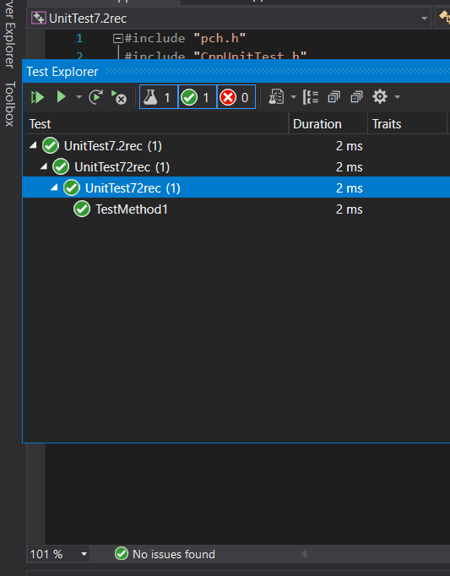

#include "pch.h"

#include "CppUnitTest.h"

#include "../Lab-7.2rec/Lab-7.2rec.cpp"

using namespace Microsoft::VisualStudio::CppUnitTestFramework;

namespace UnitTest72rec

{

TEST_CLASS(UnitTest72rec)

{

public:

TEST_METHOD(TestMethod1)

{

int a[] = { 2, -4, 5, 9, 10 };

int tmp = smallestInRow(a, 5, 0, 2, 0);

Assert::AreEqual(1, tmp);

}

};

}

**Посилання:** <https://github.com/fxxwol/lab-7.git>

**Висновок**: я навчилась опрацьовувати двовимірні та багатовимірні масиви ітераційним і рекурсивним способами